JavaScript

Json

目录

1 概述 3

2. JSON语法 3

2.1 JSON构建的结构 3

2.2 JSON具体形式 4

3 数据传输格式 5

3.1 JSON的优势 5

4 JavaScript 处理 JSON 数据 5

4.1 使用eval方法 5

4.2 使用JSON解析器 6

4.2.1 对象到字符串 6

4.2.2 字符串到对象/数组 6

# 1 概述

服务器应答Ajax请求时，有两种不同的方式返回数据，responseXML和responseText。

Douglas Crockford创建了另一种数据传输格式，我们称之为JavaScript对象表示法(JavaScript Object Notation )。它是一种轻量级的数据交换格式。易于人阅读和编写。同时也易于机器解析和生成。它是基于JavaScript的一个子集。

JSON采用完全独立于语言的文本格式，但是也使用了类似于C语言家族的习惯。这些特性使JSON成为理想的数据交换语言。

# 2. JSON语法

## 2.1 JSON构建的结构

“名称/值”对的集合：A collection of name/value pairs，不同的语言中，它被理解为对象(object)，纪录(record)，结构(struct)，字典(dictionary)，哈希表(hash table)，有键列表(keyed list)，或者关联数组 (associative array)。

值的有序列表：An ordered list of values，在大部分语言中，它被理解为数组(array)。

这些都是常见的数据结构。现代计算机语言都以某种形式支持它们。这使得一种数据格式在同样基于这些结构的编程语言之间交换成为可能。

Object 对象在 JSON 中是用 {} 包含一系列无序的 Key-Value 键值对表示的，实际上此处的 Object 相当于 Java 中的 Map<String, Object>，而不是 Java 的 Class 。注意 Key 只能用 String 表示。

## 2.2 JSON具体形式

对象：一个无序的“‘名称/值’对”集合。对象以“{”开始，以“}”结束。每个“名称”后跟一个“:”，“‘名称/值’对”之间使用“,”分隔。

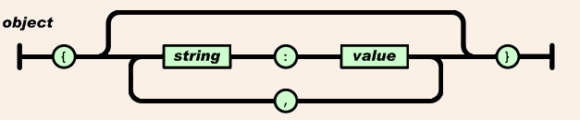

数组：是值（value）的有序集合。数组以“[”开始，“]”结束。值之间使用“,”分隔。

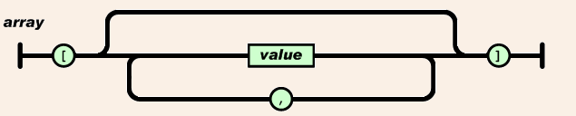

值：value，可以是双引号括起来的字符串（String）、数值(number)、true、false、null、对象(object)或者数组(array)。这些结构可以嵌套。

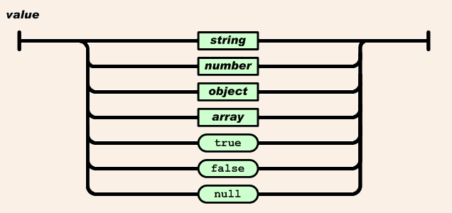

# 3 数据传输格式

JSON和XML都可用作数据传输的格式。与 XML 一样，JSON 也是基于纯文本的数据格式。并且它们都使用Unicode编码，同样具有可读性。

XML比较适合于标记文档，而JSON却更适合于行数据交换处理。

XML格式比较复杂，但是几乎所有数据类型都可以使用XML格式传输，而且许多应用程序都支持XML格式的导出和导入。

选择数据传输格式关键看要传送的数据类型。

## 3.1 JSON的优势

JS内置支持：使用JS的eval方法可以轻松地将JSON转换成JS对象和数组。

JSON是类型化的：JSON对象具有JS的数据类型（字符串、数字、数组、对象等）。

JSON可以解析为JS：为了增加安全性，可以利用解析器转换JSON。

结构简单：XML有元素、属性、文本等多种对象结构。JSON只有“名-值”对和数组。

占用空间少：简单的结构使得JSON在庞大数据内容的传输时，占用较少的空间。

# 4 JavaScript 处理 JSON 数据

## 4.1 使用eval方法

eval方法：eval方法以JS的字符串作为参数，可以将字符串内容转换为对象，或直接看成命令运行。

将包含JSON格式的字符串利用eval函数转换后，可以得到一组包含数据的JS对象。

注意，将JSON字符串转换为JS对象的时候，要在传递参数的时候加上”(” 和“)”

## 4.2 使用JSON解析器

JSON解析器支持将对象和数组转换成JSON文本，或者从JSON文本创建对象和数组。

JSON解析器是JSON组织提供的一个脚本。可以通过www.json.org/json.js下载。

使用前需要添加对脚本的引用

<script type=“text/javascript” src=“json.js”>

### 4.2.1 对象到字符串

引用脚本后，toJSONString方法将被作为JS对象或数组的一个成员方法之一。通过调用该方法直接将对象或数组的内容转换成JSON字符串。

### 4.2.2 字符串到对象/数组

parseJSON方法可以替代eval将JSON字符串转换成对象或数组。

var jsonObj =request.responseText.parseJSON();

聚合api https://www.juhe.cn/

北京天气 http://www.weather.com.cn/data/sk/101010100.html